Berichten social media veilige warme winter

Betreft | Tekst, afbeeldingen voor socialmediakanalen Facebook en Instagram
Periode | Plaatsingsperiode is van 1 januari tot 1 februari
Details | Afbeeldingen en reels zijn apart bijgevoegd in de toolkit
Kanalen | Instagram en Facebook (tijdlijn en reel)

Post 1:
Datum plaatsing: 8 januari
Geadviseerde content  VWW_2023_FASE3_carrousel1_foto1  VWW_2023_FASE3_carrousel1_foto2  VWW_2023_FASE3_carrousel1_foto3 | 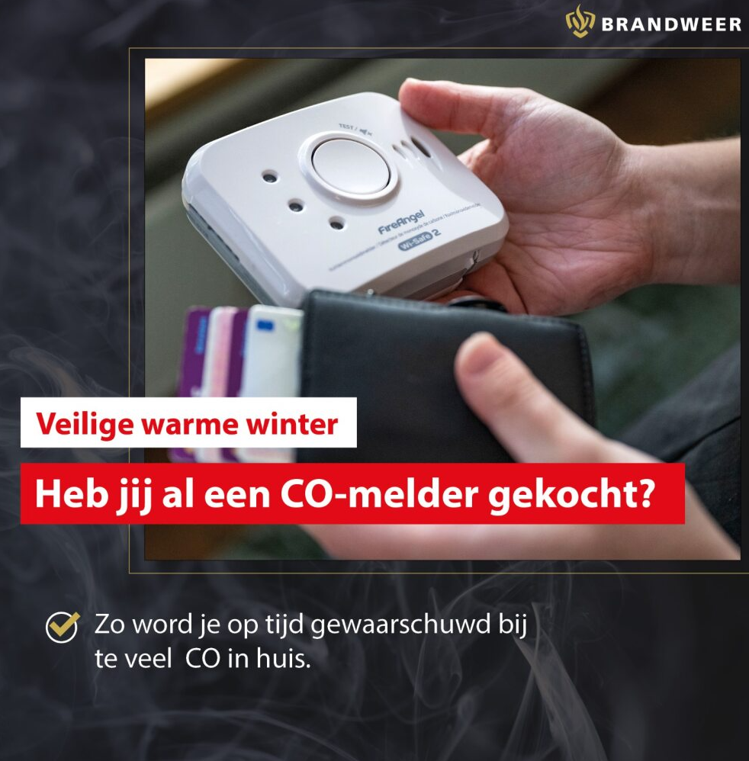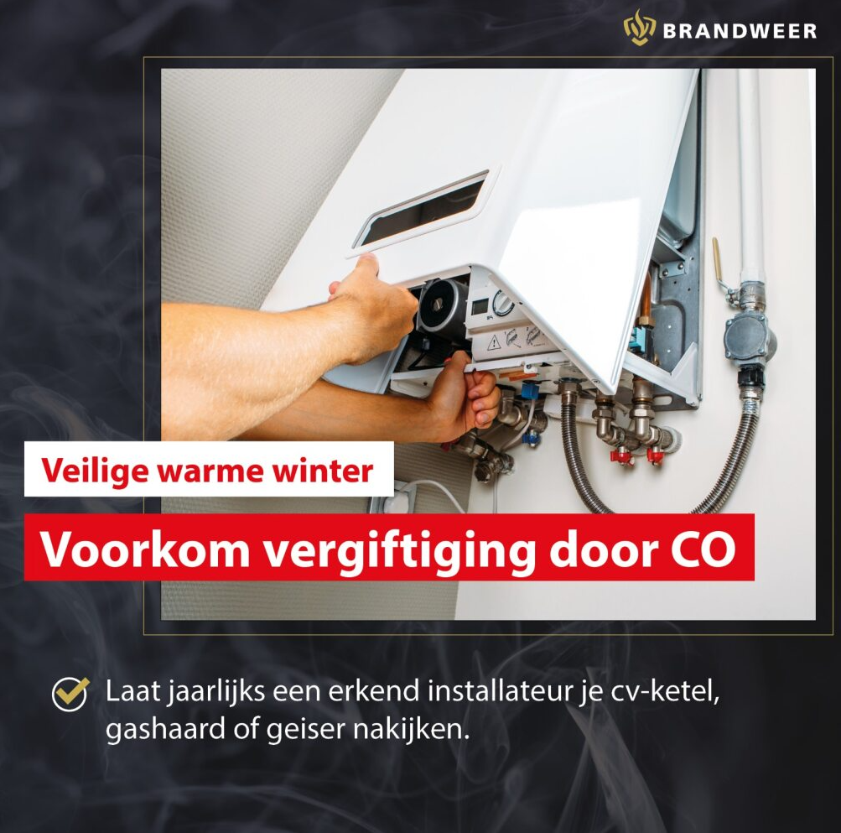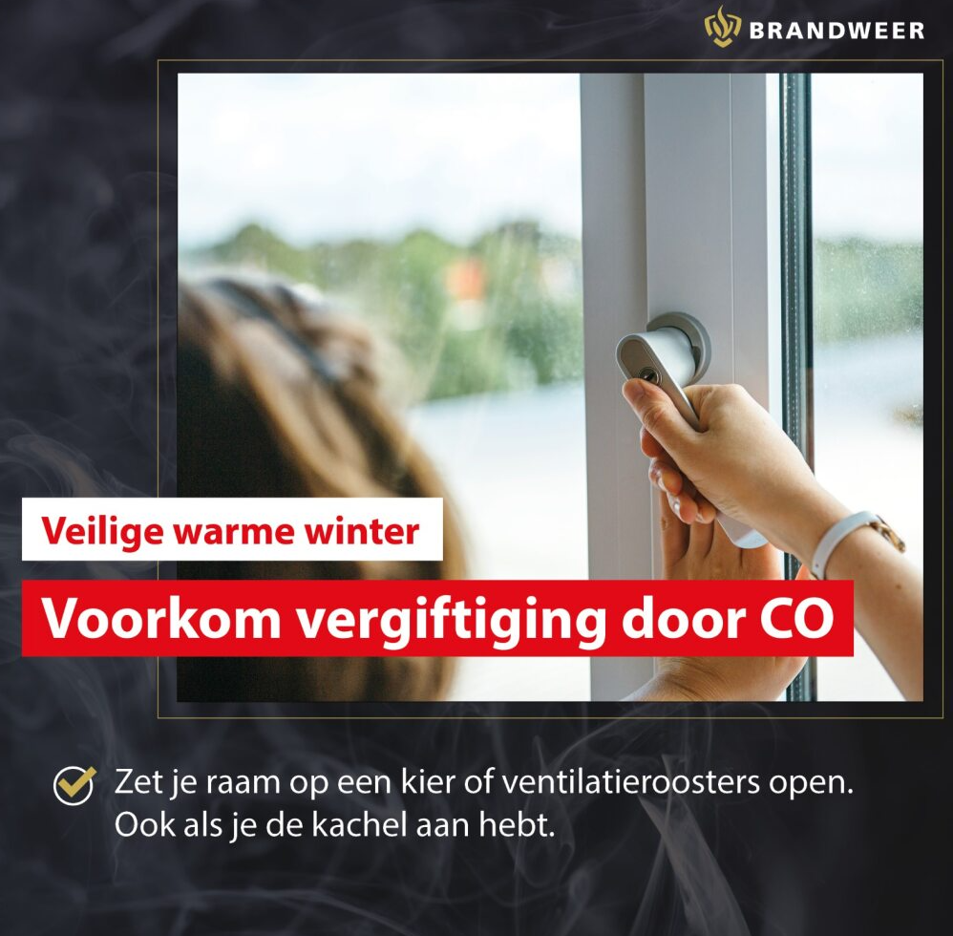
Facebookbericht | Voorkom vergiftiging door koolmonoxide  In de winter loop je meer risico op koolmonoxidevergiftiging. Zorg ervoor dat je een veilige en warme winter hebt.  Met deze tips ben je goed voorbereid. Wat heb jij al gedaan?  - Alarmeer: Koop een koolmonoxidemelder. Zo word je op tijd gewaarschuwd als er te veel koolmonoxide in je huis is.  - Controleer: Laat jaarlijks een erkende installateur je cv-ketel, gashaard of geiser nakijken.  - Ventileer: Zet je raam op een kier of open ventilatieroosters. Ook in de winter is het belangrijk om frisse lucht binnen te laten.  SM_1080x1080_VWW_2023  _FASE3_carrousel2_foto 2  Wil je meer weten? Ga naar www.co-wijzer.nl  #veiligewarmewinter #CO #winter #stoken
Instagrambericht | Voorkom vergiftiging door koolmonoxide  In de winter loop je meer risico op koolmonoxidevergiftiging. Zorg ervoor dat je een veilige en warme winter hebt.  Met deze tips ben je goed voorbereid. Wat heb jij al gedaan?  - Alarmeer: Koop een koolmonoxidemelder. Zo word je op tijd gewaarschuwd als er te veel koolmonoxide in je huis is.  - Controleer: Laat jaarlijks een erkende installateur je cv-ketel, gashaard of geiser nakijken.  - Ventileer: Zet je raam op een kier of open ventilatieroosters. Ook in de winter is het belangrijk om frisse lucht binnen te laten.  Wil je meer weten? Ga naar www.co-wijzer.nl  #veiligewarmewinter #CO #winter #stoken

Post 2
Datum plaatsing: 12 januari
Geadviseerde content  VWW_2023_FASE3_carrousel2_foto1  VWW_2023_FASE3_carrousel2_foto2  VWW_2023_FASE3_carrousel2_foto3 | 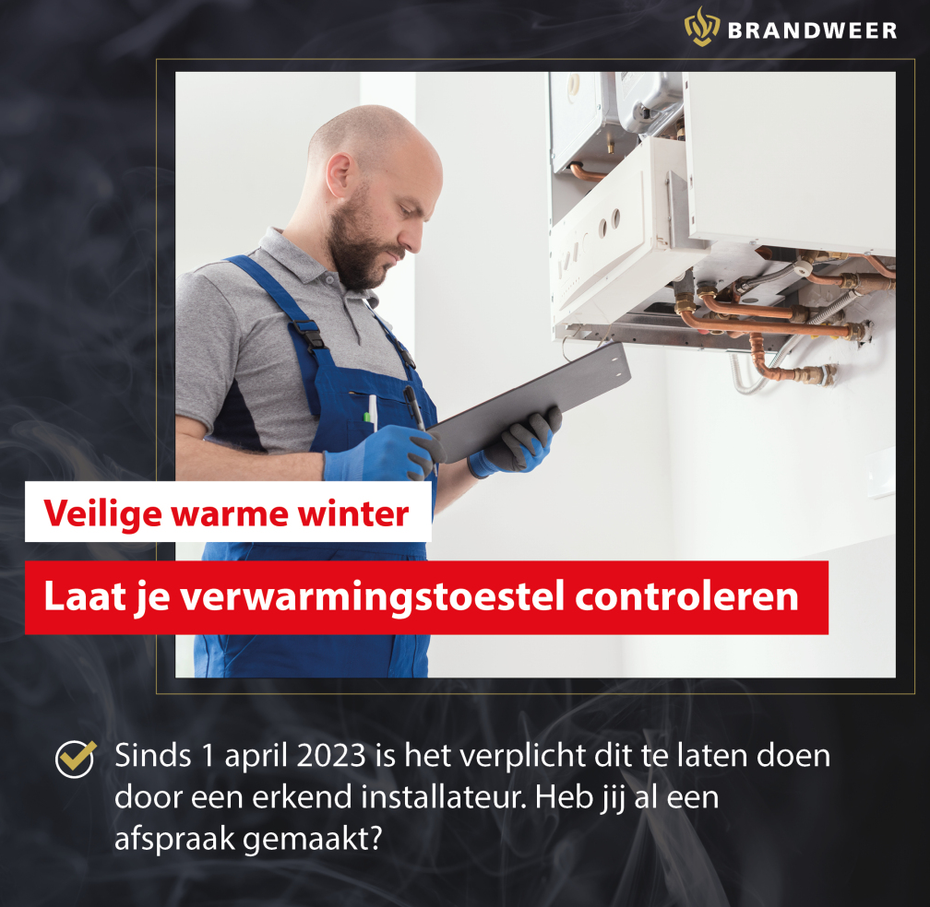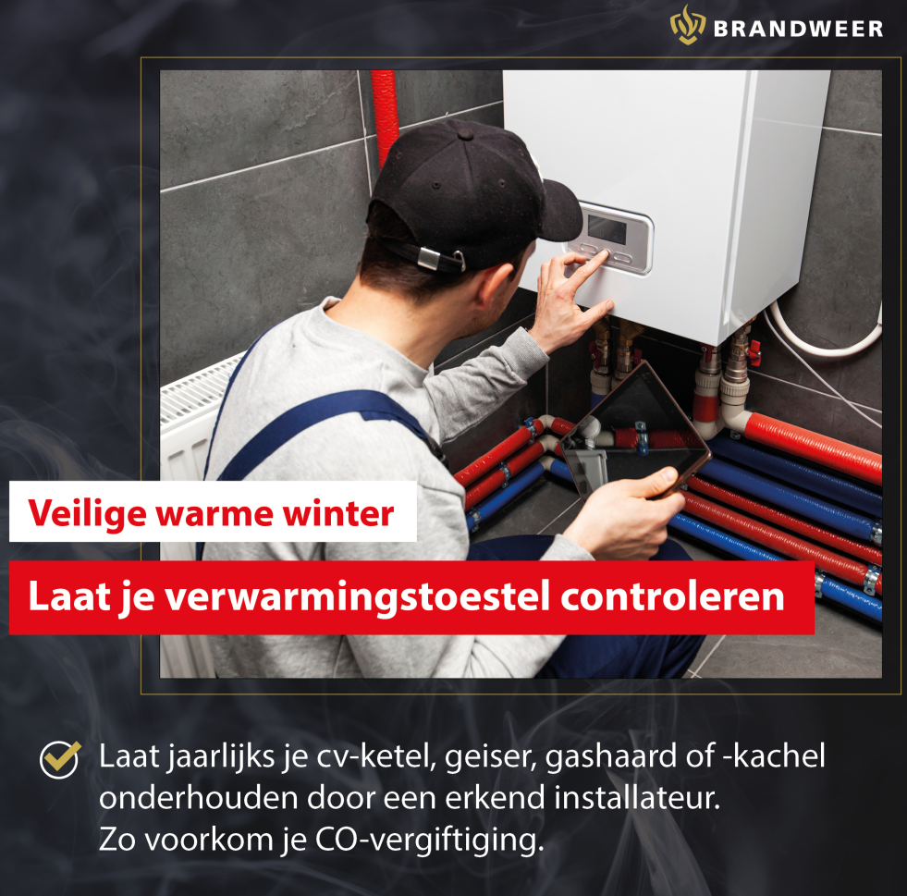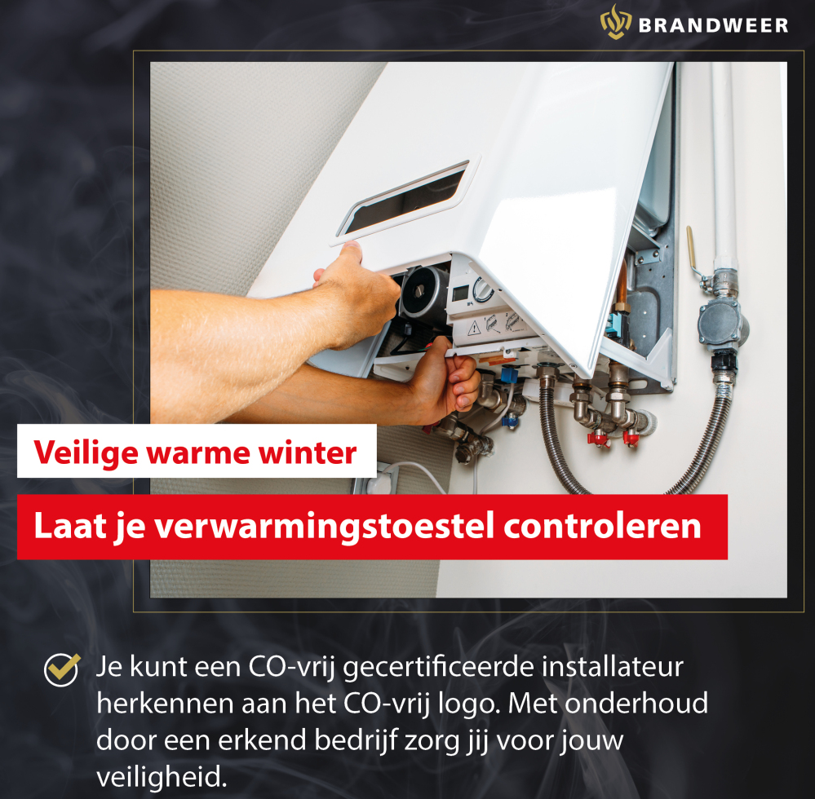
Facebookbericht | Laat jij jaarlijks je geiser, cv-ketel of gashaard controleren?  Goed onderhoud van je verwarmingstoestel is belangrijk! Hiermee voorkom je vergiftiging door koolmonoxide. Sinds 1 april 2023 mag alleen een bedrijf met een koolmonoxidecertificering onderhoud uitvoeren aan jouw cv-ketel, gashaard of geiser.  Heb jij al een afspraak gemaakt? Plan vandaag nog een onderhoudsbeurt in bij een erkende installateur!  Wil je meer weten? Ga naar www.co-wijzer.nl  #veiligewarmewinter #CO #winter #stoken
Instagrambericht | Laat jij jaarlijks je geiser, cv-ketel of gashaard controleren?  Goed onderhoud van je verwarmingstoestel is belangrijk! Hiermee voorkom je vergiftiging door koolmonoxide. Sinds 1 april 2023 mag alleen een bedrijf met een koolmonoxidecertificering onderhoud uitvoeren aan jouw cv-ketel, gashaard of geiser.  Heb jij al een afspraak gemaakt? Plan vandaag nog een onderhoudsbeurt in bij een erkende installateur!  Wil je meer weten? Ga naar www.co-wijzer.nl  #veiligewarmewinter #CO #winter #stoken

Post 3
Datum plaatsing: 17 januari
Geadviseerde content  VWW_2023_FASE3_carrousel3_foto1  VWW_2023_FASE3_carrousel3_foto2  VWW_2023_FASE3_carrousel3_foto3 | 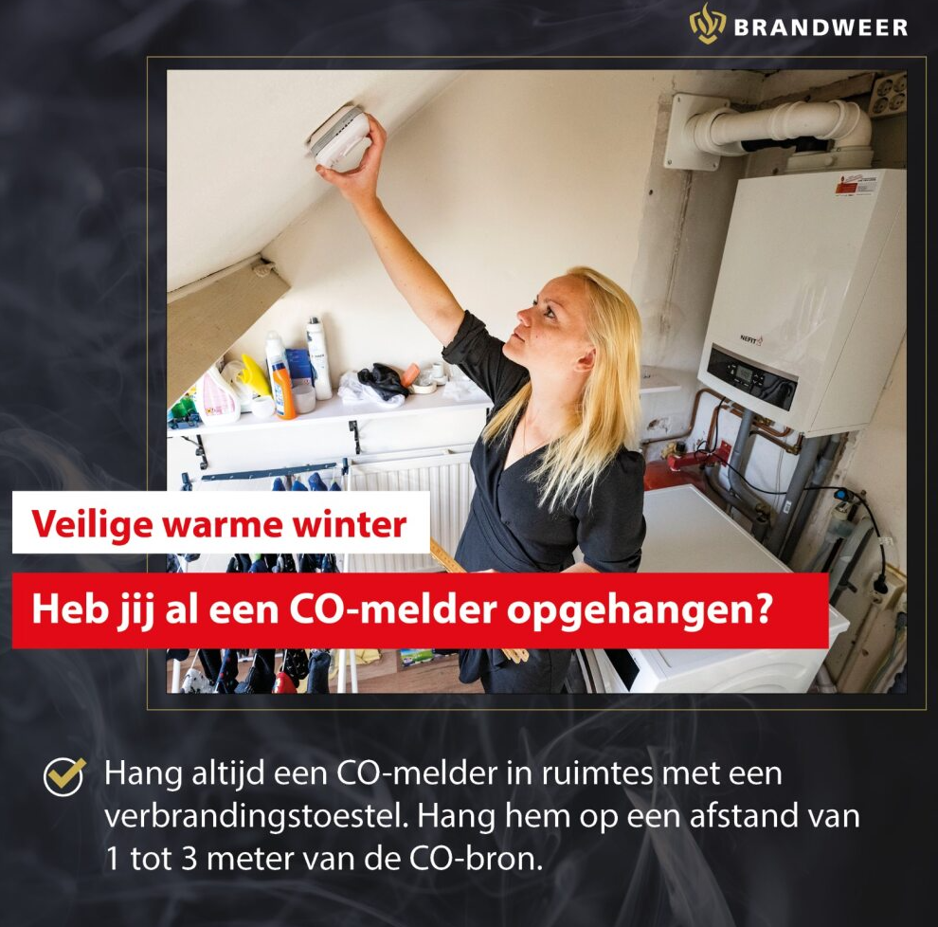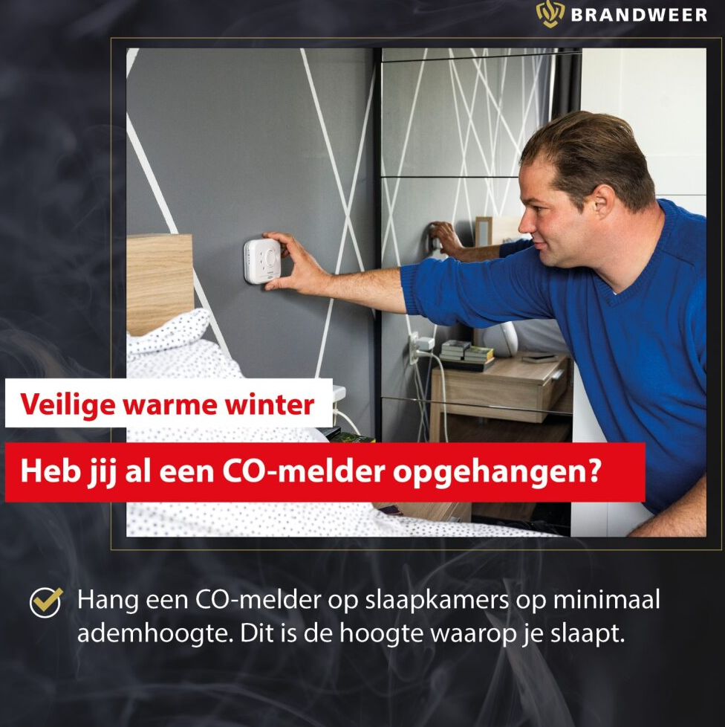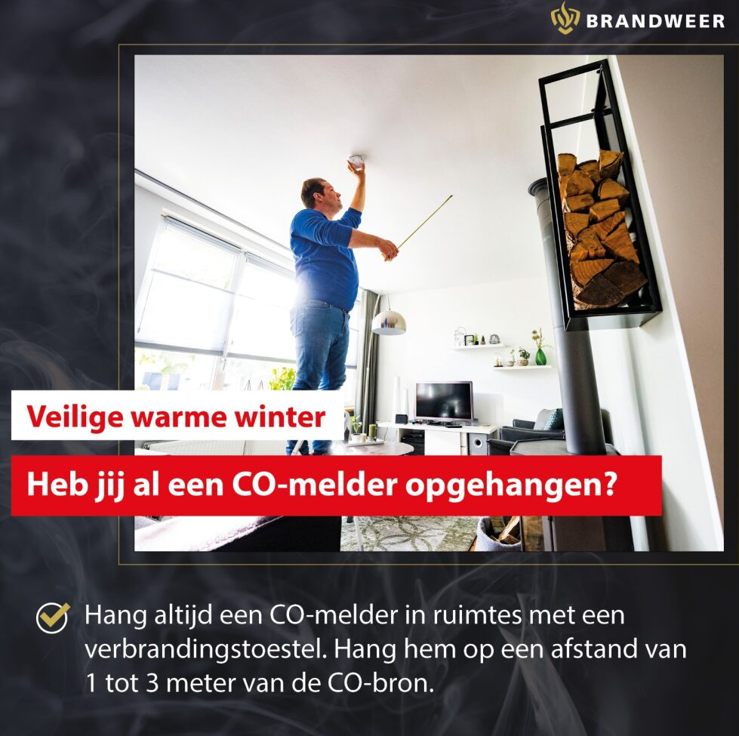
Facebookbericht | Heb jij al CO-melders in huis?  Voorkom koolmonoxidevergiftiging! Koolmonoxide is een gas dat je niet kunt ruiken of zien. Het komt vrij bij een onvolledige verbranding, bijvoorbeeld in je cv-ketel, geiser, kachel of open haard. Een koolmonoxidemelder is het enige apparaat dat meet wanneer er te veel van dit giftige gas in de lucht zit.  Wil je meer weten over koolmonoxide en CO-melders? Kijk dan op co-wijzer.nl.  #veiligewarmewinter #veiligstoken #co #koolmonoxide
Instagrambericht | Heb jij al koolmonoxidemelders in huis?  Voorkom koolmonoxidevergiftiging! Koolmonoxide is een gas dat je niet kunt ruiken of zien. Het komt vrij bij een onvolledige verbranding, bijvoorbeeld in je cv-ketel, geiser, kachel of open haard. Een koolmonoxidemelder is het enige apparaat dat meet wanneer er te veel van dit giftige gas in de lucht zit.  Wil je meer weten over koolmonoxide en CO-melders? Kijk dan op co-wijzer.nl.  #veiligewarmewinter #veiligstoken #co #koolmonoxide

Post 4
Datum plaatsing: 22 januari
Geadviseerde content  VWW_2023_FASE3_carrousel4_foto1  VWW_2023_FASE3_carrousel4_foto2 | 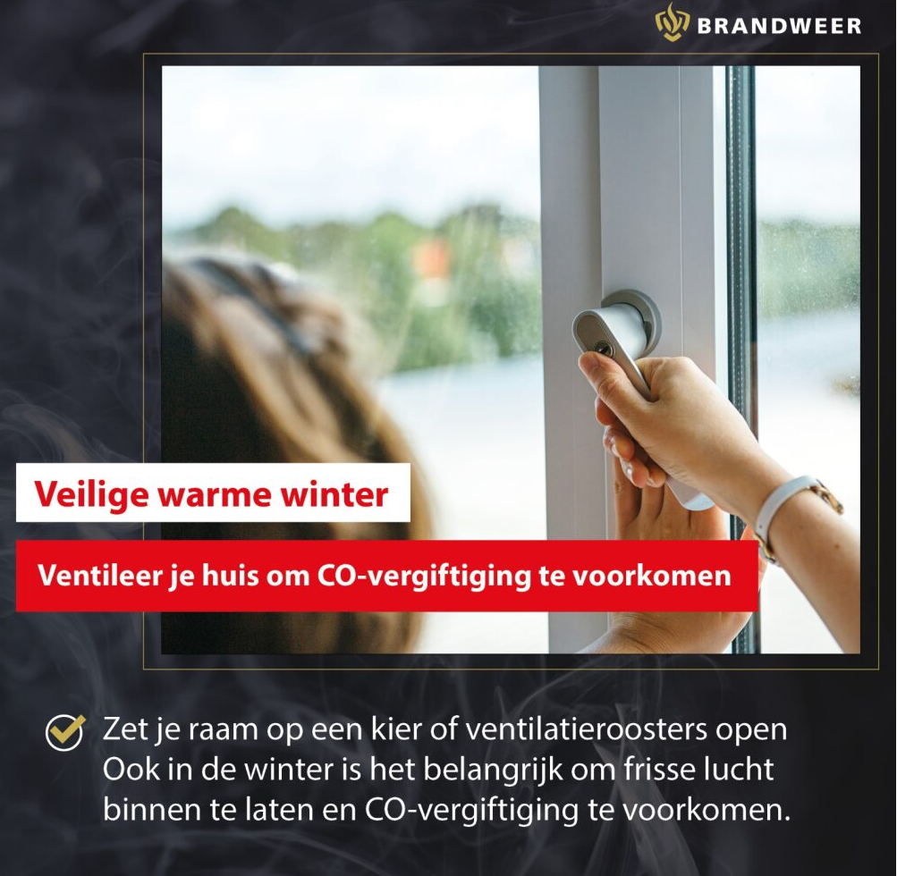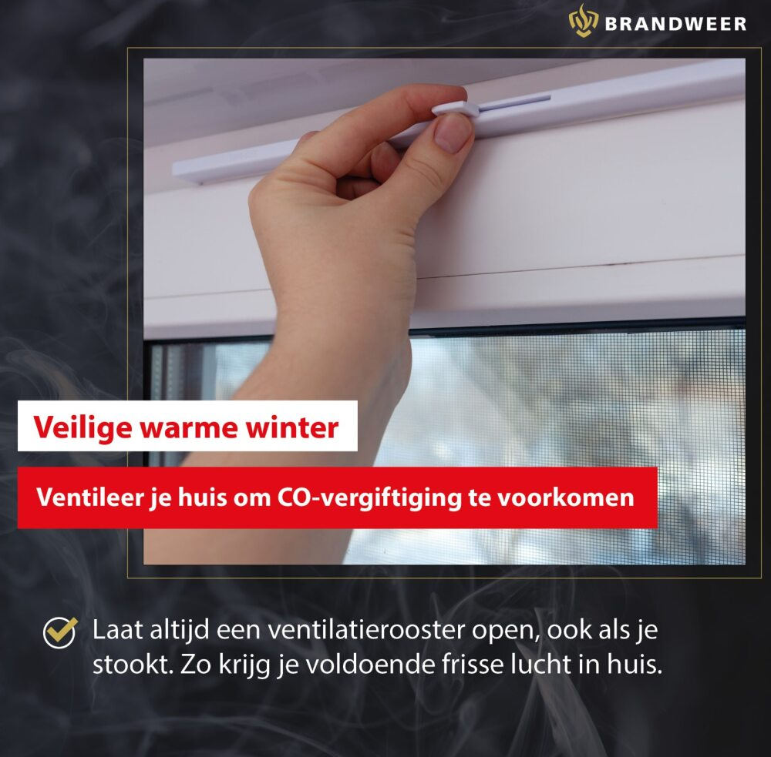
Facebookbericht | Ventileren redt levens!  Zorg ervoor dat je huis goed geventileerd is. Ook in de winter. Frisse lucht vermindert het risico op koolmonoxidevergiftiging. Zet een raampje op een kier of open ventilatieroosters. Zorg ook altijd voor ventilatie als je de open haard aansteekt. Zo heb je voldoende frisse lucht in huis.  Meer tips over CO? www.co-wijzer.nl  #veiligewarmewinter #veiligstoken #co #koolmonoxide
Instagrambericht | Ventileren redt levens!  Zorg ervoor dat je huis goed geventileerd is. Ook in de winter. Frisse lucht vermindert het risico op koolmonoxidevergiftiging. Zet een raampje op een kier of open ventilatieroosters. Zorg ook altijd voor ventilatie als je de open haard aansteekt. Zo heb je voldoende frisse lucht in huis.  Meer tips over CO? www.co-wijzer.nl  #veiligewarmewinter #veiligstoken #co #koolmonoxide

Post 5:
Datum plaatsing: 26 januari
Geadviseerde content  VWW_2023_FASE3_carrousel5_foto1  VWW_2023_FASE3_carrousel5_foto2 | 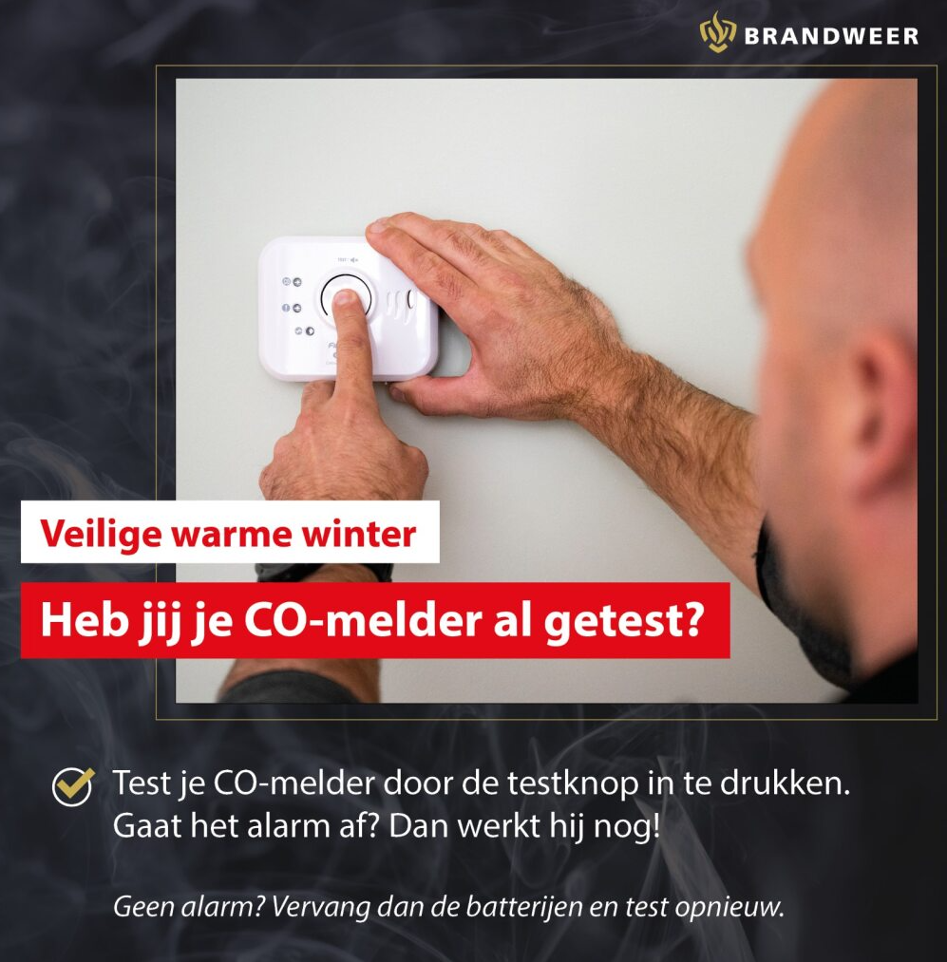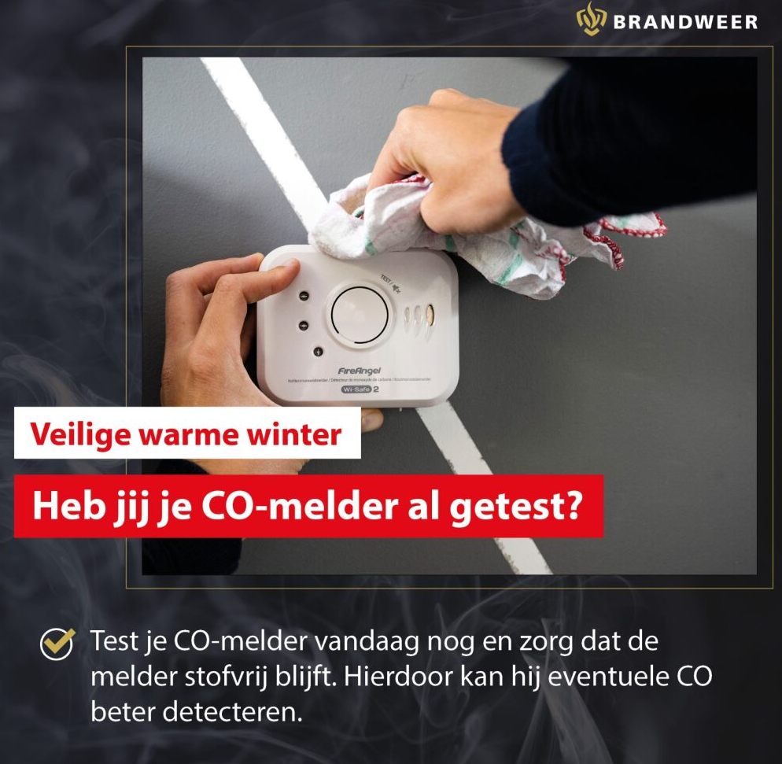
Facebookbericht | CO-melder al getest vandaag?  Test vandaag je CO-melder voor een veilig huis! Druk op de testknop en luister naar het alarm. Regelmatig testen zorgt ervoor dat je direct gewaarschuwd wordt bij een te hoge concentratie koolmonoxide.  Test jij hem ook vandaag?  Meer weten over CO? Kijk op www.co-wijzer.nl  #veiligewarmewinter #veiligstoken #co #koolmonoxide
Instagrambericht | CO-melder al getest vandaag?  Test vandaag je CO-melder voor een veilig huis! Druk op de testknop en luister naar het alarm. Regelmatig testen zorgt ervoor dat je direct gewaarschuwd wordt bij een te hoge concentratie koolmonoxide.  Test jij hem ook vandaag?  Meer weten over CO? Kijk op www.co-wijzer.nl  #veiligewarmewinter #veiligstoken #co #koolmonoxide

Reel 2
Datum plaatsing: 29 januari
Plaats reel VWW_2023_Reel_1080x1080 op Facebook (in Story) en op Instagram (In story)
Plaats de link www.co-wijzer.nl achter de reel, zodat men naar de website gaat als er op de reel geklikt wordt.

